Materia: Taller Rural

Curso: 1er año1° división del Ciclo Básico
- Retomando el tema anterior les dejo la clasificación de las herramientas para que puedan observar cómo puede ser una de las formas de clasificación de las herraminetas.

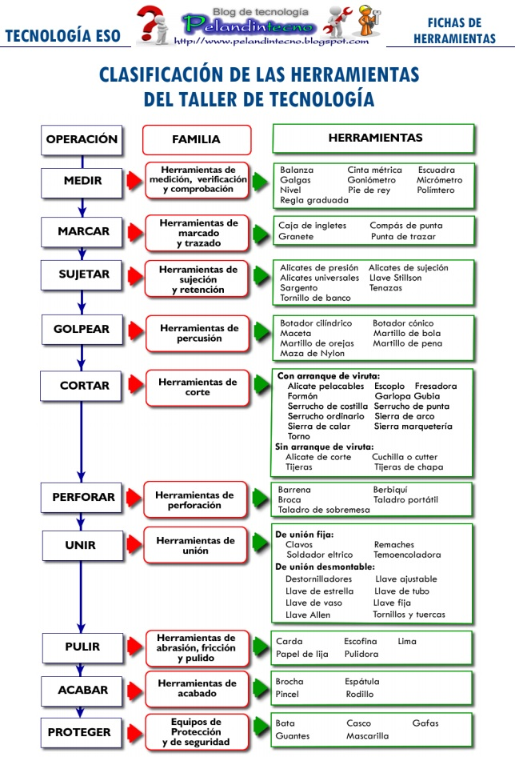

- Lee la descripción y función de las herramientas dadas. Subraya las ideas principales. En caso de no poder imprimir, esquematice la herramienta con las principales características.

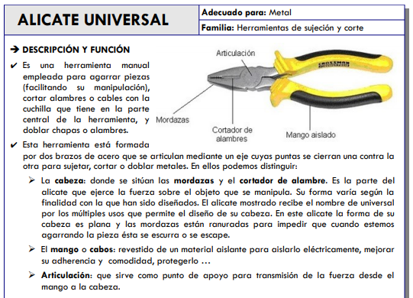

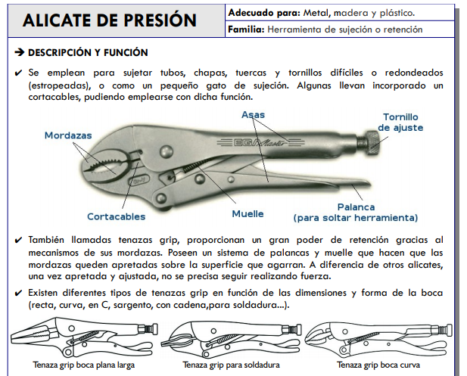

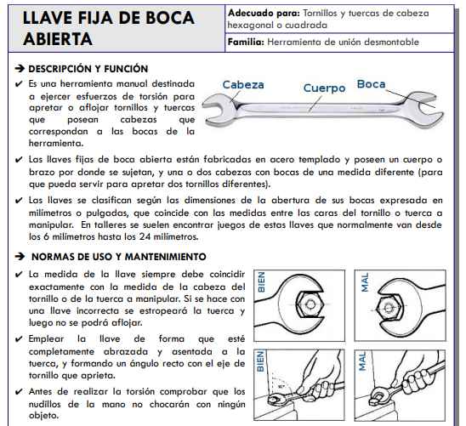
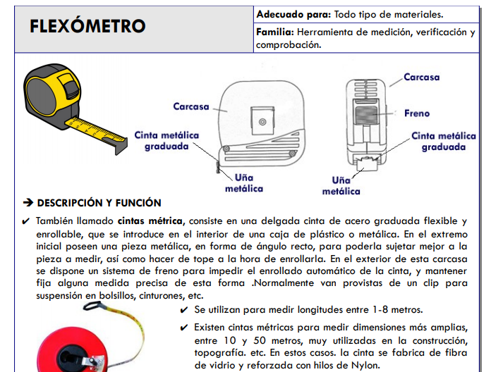
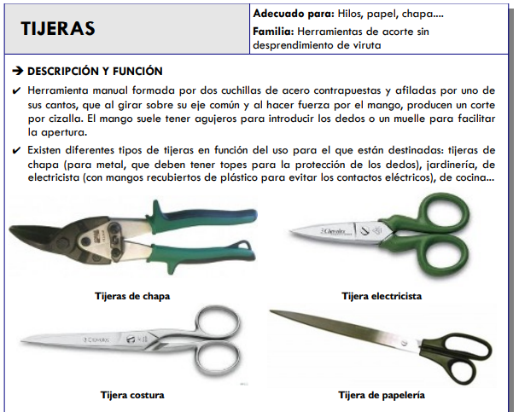
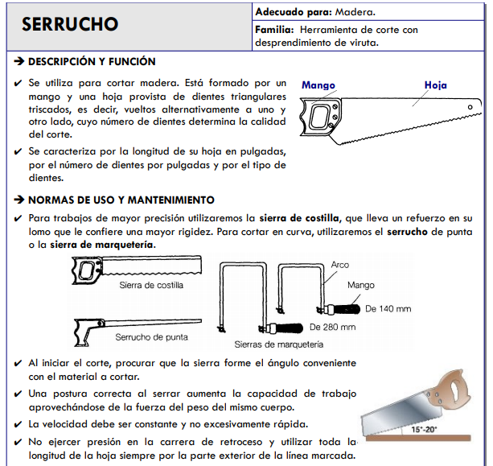
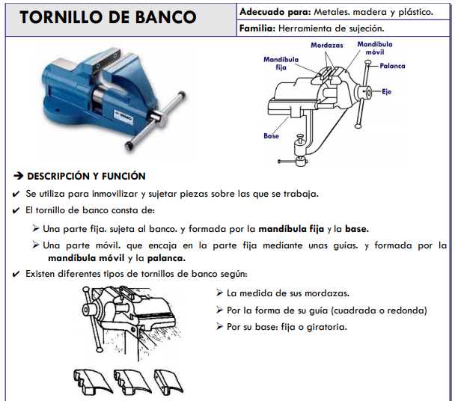
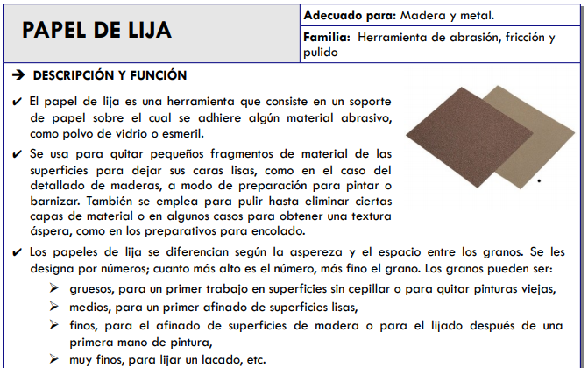
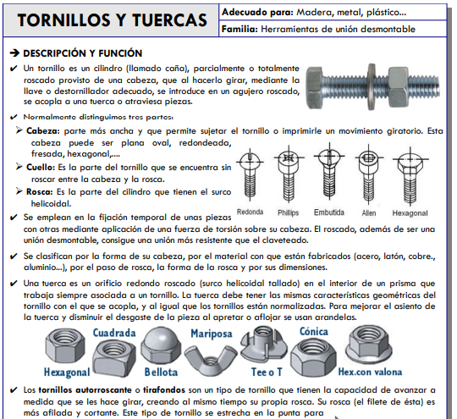

Explicación:
- Queridos alumnos adjunto información completa de cada una de las herramientas con sus respectivas funciones y descripciones por si no se logra leer en el trabajo.
- La actividad consta de dos partes, la primera que subrayen las ideas principales de las herramientas y la segunda que cada uno tenga en su carpeta las imágenes de las herramientas con las partes correspondientes cada una, si así está en la imagen, el que no puede pegar lo gráfica sintéticamente.

